Федеральное государственное бюджетное образовательное учреждение
высшего профессионального образования
 | «Московский государственный технический университет  имени Н.Э. Баумана»  (МГТУ им. Н.Э. Баумана)

ФАКУЛЬТЕТ _______________Робототехника и комплексная автоматизация________________
КАФЕДРА ____________Компьютерные системы автоматизации производства______________

РАСЧЁТНО-ПОЯСНИТЕЛЬНАЯ ЗАПИСКА
к курсовому проекту на тему:
Разработка программного комплекса “3D WebViewer”

Студент _______________________ Тиличенко И.В.
(Подпись, дата) (И.О.Фамилия)

Руководитель курсового проекта _______________________ Хрыков С.С.
(Подпись, дата) (И.О.Фамилия)

Москва, 2016
Техническое задание

Разработка программного комплекса: "3D WebViewer "

1. Программный комплекс должен выполнять следующие функции:
- Регистрация пользователей в системе с помощью электронной почты и пароля
- Аутентификация в системе зарегистрированных пользователей
- Загрузка 3D-моделей в форматах .stl и их просмотр
- Хранение загруженных файлов
- Выгрузка из хранилища ранее загруженных ранее пользователем данных

2. Требования к информационной и программной совместимости:
- Клиентская часть приложения должна быть реализована на языке JavaScript
- Серверная часть должна быть совместима с библиотеками, написанными на языке C++

3. Этапы разработки:
- Разработка серверной части приложения, способного предоставлять пользователем html страницы
- Разработка UI
- Разработка БД
- Разработка системы аутентификации
- Разработка системы удаленного хранилища

Реферат
Расчётно-пояснительная записка содержит 28 страниц, 4 частей, 10 рисунков, 1 таблицу, 4 источника.
3D, CAD, ВЕБ-ПРИЛОЖЕНИЕ, БАЗЫ ДАННЫХ, POSTGRESQL, ASP CORE, TYPE SCRIPT, WEB PACK, ANGULAR 2, ENTITY FRAMEWORK, ORM.
Целью курсового проекта является реализация веб-приложения для просмотра и хранения 3D моделей.
В результате работы была спроектирована сервер, база данных и реализовано Web–приложение, предоставляющее возможность авторизированным пользователям системы просматривать ранее сохраненные ими модели и/или загружать новые.
Преимуществом веб приложения является тот факт, что пользователям не нужно устанавливать тяжеловесное приложение на машину или устройство, на котором нужно совершить работу, для этого нужен только доступ в сеть интернет и браузер, который, зачастую, предустанавливается на любого рода устройствах. Благодаря этому пользователь имеет децентрализованный доступ к своим данным, хранящимся в облачном (удаленном) хранилище, и совершать над ними манипуляции, практически, в любом месте.

Оглавление
Введение………………………………………………………………………………...5
Основные термины……………………………………………………………………..7
1. Аналитический разделю…………………………………………………………….9
1.1. Обзор существующий средств 3D просмотра…………………………..........9
1.2. Определение требований к приложению……………………………………10
1.3. Определение вариантов использования (UX)……………………………….11
1.4. Макет пользовательского интерфейса (UI)………………………………….11
2. Технологический раздел…………………………………………………………...12
2.1. Технология SPA……………………………….…………………………........12
2.2. Выбор серверного фреймворка………………………………………………13
2.3. Выбор СУБД…………………………………………………………………..14
2.4. Выбор клиентского фреймворка……………………………………………..15
2.5. Выбор библиотеки для 3D рендеринга………………………………………17
2.6. Выбор IDE……………………………………………………………………..17
3. Конструкторский раздел…………………………………………………………...18
3.1. Схема системы……………………………….…………………………..........18
3.2. Страница авторизации………………………………………………………..19
3.3. Клиентское приложение……………………………………………………...20
3.4. Роутинг………………………………………………………………………...23
3.5. Шаблонизатор…………………………………………………………………23
3.6. Серверное API…………………………………………………………………24
4. Пользовательский интерфейс……………………………………………………...26
Заключение…………………………………………………………………………….28
Список литературы……………………………………………………………………29

Введение
В наше время трудно представить, чтобы сложные инженерные задачи решались без использования компьютерных технологий. Но для каждой отдельной задачи существует свое программное обеспечение, которое, в силу сложных вычислительных операций, которые оно совершает, очень требовательно к техническим возможностям аппаратных средств на которых оно запускается. Также такое ПО из-за своей сложности имеет высокую стоимость. В результате инженеру, чтобы решить даже задачу проектирования простой детали, необходимы как дорогое программное обеспечение, так и дорогое оборудование, которыми будет оснащено его рабочее место. Это накладывает определенные ограничения на возможности выполнения работ. Например, разработчик не может встретиться с заказчиком, показать ему результат своей работы и в случае необходимости на месте внести правки, т.к. последнее он может совершить только на своем рабочем месте, имеющем все необходимое оснащение. Иногда для выполнения полного цикла разработки какой-либо детали необходимы несколько программных средств, и возможна такая ситуация, когда ПО будет иметь разные требования относительно операционной системы, на которой оно запускается. В таких, если разработчику нужно вести работу параллельно в нескольких программах, ему придется либо найти аналог необходимо софта, совместимый с в основном используемой операционной системой (при этом возможна утрата части функционала), либо приобрести второй аппаратный комплекс, на который будет установлена другая операционная система (ведет к удорожанию рабочего места и создает некоторые неудобства при работе). Как первое, так и второе решение имеют множество недостатков. В первом случае, нет гарантии, что другой существует другое аналогичное программное решение, которое предоставит весь необходимый нам функционал. Возможно одну программу удастся заменить только лишь двумя и более другими программами. Так же есть вероятность, что альтернативы и вовсе может не быть. Во втором случае, нам необходимы дополнительные материальные средства для укомплектования рабочего места разработчика, что само по себе является недостатком. Также, работу одновременно на нескольких машинах нельзя назвать комфортной или удобной, при этом возможны проблемы с переносом информации в виду использования разных операционных систем.
Чтобы решить названные проблемы, изначально необходимо, чтобы программное обеспечение являлось кроссплатформенным, т.е. работало одинаково в любой операционной системе. Чтобы снизить нагрузку на аппаратную часть, тем самым понизить требования к ней, необходимо вынести сложные вычислительные задачи за пределы пользовательской машины.
Описанное решение напоминает клиент-серверную систему, где сервер дает своим пользователям возможность использовать свои вычислительные мощности для решения необходимых им задач, в свою очередь клиентское приложение и вовсе может иметь только функцию отображения результатов выполнения запросов к серверу. С последним хорошо может справится даже web-приложение, в таком случае, предоставляя пользователю полную независимость от устройства, за которым он работает.

Основные термины

- API – Application Programming Interface. Набор готовых классов, процедур, функций, структур и констант, предоставляемых приложением (библиотекой, сервисом) или операционной системой для использования во внешних программных продуктах. Используется программистами при написании всевозможных приложений.
- Клиент — это аппаратный или программный компонент вычислительной системы, посылающий запросы серверу. Иначе говоря, то (устройство или программа), с чем взаимодействует пользователь.
- Сервер - программный компонент вычислительной системы, выполняющий сервисные (обслуживающие) функции по запросу клиента, предоставляя ему доступ к определённым ресурсам или услугам.
- СУБД – совокупность программных и лингвистических средств общего или специального назначения, обеспечивающих управление созданием и использованием баз данных.
- SPA – Single Page Application. Одностраничное приложение, веб-приложение или веб-сайт, использующий единственный HTML-документ как оболочку для всех веб-страниц и организующий взаимодействие с пользователем через динамически подгружаемые HTML, CSS, JavaScript.
- Аутентификация — проверка подлинности предъявленного пользователем идентификатора. Аутентификация требуется при доступе к таким интернет-сервисам как: электронная почта, веб-форум.
- Фреймворк - программная платформа, определяющая структуру программной системы; программное обеспечение, облегчающее разработку и объединение разных компонентов большого программного проекта.
- REST - Representational State Transfer — «передача состояния представления» — архитектурный стиль взаимодействия компонентов распределенного приложения в сети. REST представляет собой согласованный набор ограничений, учитываемых при проектировании распределенной гипермедиа-системы.
- UX (опыт пользователя, опыт взаимодействия) - англ. User eXperience, это восприятие и ответные действия пользователя, возникающие в результате использования и/или предстоящего использования продукции, системы или услуги. (ISO 9241-210)
- UI (пользовательский интерфейс) - англ. User Interface — разновидность интерфейсов, в котором одна сторона представлена человеком (пользователем), другая — машиной/устройством. Представляет собой совокупность средств и методов, при помощи которых пользователь взаимодействует с различными, чаще всего сложными, машинами, устройствами и аппаратурой.
- Кроссплатформенное (межплатформенное) программное обеспечение — программное обеспечение, работающее более чем на одной аппаратной платформе и/или операционной системе. Типичным примером является программное обеспечение, предназначенное для работы в операционных системах Linux и Windows одновременно.
- IDE - Интегрированная среда разработки - комплекс программных средств, используемый программистами для разработки программного обеспечения (ПО).

1. Аналитический раздел

1.1 Обзор существующих средств 3D просмотра
На сегодняшний день существует множество десктопных решений для просмотра и редактирования 3D моделей. Это очень разносортный софт: от программ для создания визуальных спец-эффектов в видео и разработки компьютерных-игр, до инженерных CAD программ. Но все эти программы требуют определенно больших вычислительных мощностей машины, на которую они устанавливаются, большого свободного дискового пространства, и, как правило, очень сильно привязаны к операционной системе. К примеру, рекомендованные системные требования Autodesk Inventor 2016 представлены в таблице 1.

Таблица 1. Рекомендованные системные требования Autodesk Inventor
ОС | Windows 7 и выше
Процессор | Intel Xeon E3 или Core i7 или эквивалент, 3.0 ГГц и выше
Память ОЗУ | 16ГБ и больлше
Дисковая память | 250ГБ с учетом файла подкачки
Видеокарта | с поддержкой Microsoft Direct3D 11 или выше
*при работе с большими сборками необходимо большее ОЗУ и дисковая память

Стоит заметить, что данный софт распространяется только для операционной системы Microsoft Windows и имеет лицензию стоимостью 61 тыс. рублей/год.
На данный момент известен только один крупный web-проект для работы с 3D моделями. Он принадлежит уже упомянутой компании Autodesk и называется: A360 viewer. Данное приложение предоставляет возможность только просмотра файлов без их редактирования и поддерживает 50 форматов.

1.2 Определение требований к приложению
Главной проблемой всех существующих программ является “тяжелый” софт, из-за которого возможность работать предоставляется только на специально подготовленной машине. Поэтому основным требованием к разрабатываемому ПО является перенос сложного функционала, требующего больших вычислительных мощностей за пределы пользовательского устройства, а также задач по хранению информации, чтобы пользователю были доступны персонализированные данные любых объемов с любой точки входа в приложение. Для этого выбираем клиент-серверную архитектуру приложения. Для того, чтобы разграничить данные и предотвратить несанкционированный доступ к частной информации, ПО должно иметь систему авторизации. Для решения сложных математических задач удобнее и целесообразнее применять язык программирования C++, поэтому серверное приложения должно быть совместимо с библиотеками, написанными на этом языке. Клиентское приложение, чтобы оно было независимо от операционной системы пользователя, целесообразно выполнить в виде web-страницы с встроенным SPA-приложением.

1.3 Определение вариантов использования (UX)

Вариантами использования ПО пользователем являются:

- Открыть и посмотреть в интерфейсе программы 3D модели в формате STL с устройства пользователя
- Открыть одну модель, дополнить ее другими с устройства пользователя и произвести просмотр композиции
- Сохранить модель/композицию в облачное хранилище, связанное с данным пользователем
- Открыть модель/композицию для просмотра из облачного хранилища пользователя
- Добавить к просмотру уже отображаемой модели или композиции другую модель/композицию из облачного хранилища пользователя

1.4 Макет пользовательского интерфейса (UI)

Пользовательский интерфейс будет состоят из трех элементов:
- Панель меню
- Рабочая область
- Панель инструментов
Взаиморасположение элементов представлено на рисунке 1.

Элемент панели меню будет содержать элементы управления для работы с данными. На рабочей области будет отображаться модель, с которой ведется работа, а также дополнительная информация о модели. Элемент панели инструментов будет содержать элементы управления для настройки отображения модели и выбора инструментов ее редактирования.
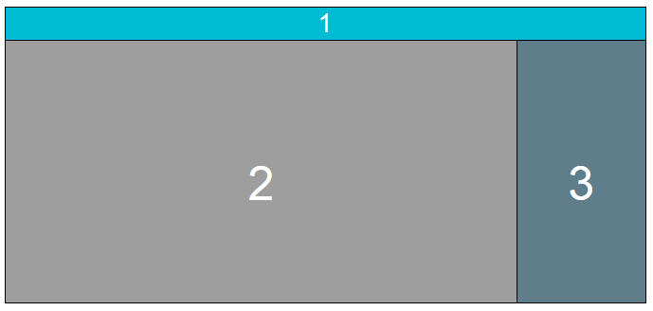
Рис. 1. Схема UI

2. Технологический раздел

2.1 Технология SPA
Одностраничное приложение (англ. single page application, SPA) — это веб-приложение или веб-сайт, использующий единственный HTML-документ как оболочку для всех веб-страниц и организующий взаимодействие с пользователем через динамически подгружаемые HTML, CSS, JavaScript, обычно посредством AJAX.
Основными элементами, использующимися при построении SPA, являются:
- Фреймворки для JavaScript, в частности MVC и MVVM-фреймворки
- Роутинг: навигация между представлениями (view) на клиенте
- Шаблонизатор
- API сервера в стиле REST
- Ajax
2.2 Выбор серверного фреймворка
Основным требованием к серверной части является наличие совместимости с библиотеками, написанными на языке C++, а также кроссплатформенность. Поэтому мы выбрали для сравнения несколько известных фреймворков:
- Spring (Java)
- ASP.NET (C#)
- ASP.Core (C#)
2.2.1 Spring
Spring – универсальная платформа для создания приложений на языке программирования Java. Одна из многих возможностей этой платформы – удобный инструментарий для создания REST сервисов. Обладает чрезвычайной гибкостью, подходит под практически любой вид задачи, однако он весьма сложен в освоении. Для написания качественного ПО требуются годы опыта. Благодаря языку программирования Java, приложения, использующие Spring запускаются на любой аппаратной платформе, где есть реализация Java Virtual Machine. Фреймворк имеет большое сообщество пользователей и за 13 лет существования накопил достаточно большой объем литературы и время наработки. Однако, нет совместимости с языком C++.
2.2.2 ASP.NET
ASP.NET – платформа для создания полноценных web-приложений на языке программирования C#, предоставляет инструментарий для создания REST сервисов, а также удобный шаблонизатор html страниц – RAZOR. Данная платформа существует еще дольше, чем Spring, поэтому имеет еще большее количество литературы, а также является более развитым и совершенным фреймворком, которые использует передовые концепции построения web-приложений. Так же преимущество дает язык программирования данной платформы, т.к. он имеет очень сильную поддержку в IDE Microsoft Visual Studio. C# является управляемым языком, компилирующимся в CIL код, который после выполняется в среде CLR. Является C++ совместимым за счет использования C++/CLR или механизма PInvoke. Однако, для ASP.NET средой выполнения является .Net Framework, который существует только для операционной системы Windows.
2.2.3 ASP.CORE
ASP.CORE является последней версией ASP.NET, поэтому сохраняет и увеличивает преимущества уже рассмотренной платформы. Данный фрэймворк имеет более синтаксически простой шаблонизатор с более гибким механизмом работы; более унифицированный принцип построения самого приложения. Главным отличием данной платформы является то, что она выполняется в среде .NET CORE, которая является продолжением проекта Mono, и является кроссплатформенной средой CLR.
Это означает, что ASP.CORE удовлетворяет всем предъявленным к серверной платформе требованиям – поэтому ее и выбираем.

2.3 Выбор СУБД
Т.к. база данных располагается на серверной части, то к СУБД предоставляются те же требования, как и к серверной платформе. В ходе проектирования были рассмотрены 3 СУБД:
- Oracle RDBMS
- MySql
- PostgreSQL
Все выбранные СУБД являются кроссплатформенными. Oracle RDBMS имеет преимущество в скорости над остальными базами данных, но является не свободно распространяемым программным обеспечением. Оставшиеся же две СУБД – это бесплатный ПО; обе обеспечивают хорошую расширяемость и поддерживают реляционную и объектно-ориентированную модель данных. Для облегчения работы с СУБД в ASP.CORE поддерживается фрэймфорк EntityFramework Core, который обеспечивает независимое от БД формирование запросов. По сути, EntityFramework предоставляет общий механизм работы с данными, а конкретные запросы формируют отдельно подключаемые провайдеры. EntityFramework Core является новой технологией, которая только недавно вышла в свет, из-за чего провайдер для работы с СУБД MySQL еще имеет множество ошибок, в то время, как для PostgreSQL является стабильным. По этой причине в качестве СУБД для нашей системы выбираем PostgreSQL.

2.4 Выбор клиентского фреймворка
Т.к. приложения должно быть динамичным, страницы должны иметь свой исполняемый код. Для этого хорошо подходит язык JavaScript. Написание приложения на native JavaScript возможно, но оно требует достаточно большого опыта разработчиков, чтобы архитектура программы была чистой и понятной. Чтобы понизить порог вхождения в код клиентского приложения, решено использовать один из существующих фреймворков. Самыми популярными на сегодняшний день являются:
- AngularJS
- Angular 2
- ReactJS
- Polymers

2.4.1 ReactJS
Фреймворк является отличным инструментом для рендеринга статичных частей страницы и хорошо подходит для новостных сайтов и сайтов-лент. Не предполагает сильной динамичности какой-то отдельной части страницы.
2.4.2 Polymers
Фреймворк компании Google, который предоставляет большой набор готовых компонентов. Однако основной целью данной библиотеки является красивый дизайн страницы, поэтому он больше подходит для сайтов-визиток.
2.4.3 Angular
Фреймворк получивший большую известность в мире web-разработок, и отлично подходящий для работы с динамичными данными. AngularJS - является первой версией фрэймфорка, а Angular 2 – соответственно, второй. Первая версия целиком написана на чистом языке JavaScript соответствующего стандарту, который поддерживают все известные браузеры, даже давно устаревшие, например, Internet Explorer 6.0, поэтому не может использовать большинство современных разработок в сфере web-технологий. Имеет специфичную архитектуру, из-за чего появляется повышенная требовательность к опыту разработчика. В Angular 2 были учтены ошибки и недочеты первой версии, а также прекращена поддержка старых версий браузеров - что позволило сильно увеличить производительность, за счет использования современных технологий. Библиотека написана на языке TypeScript (типизированный препроцессор JavaScript), а также поддерживает языки JavaScript и Dart.
Проанализировав все изначально выбранные варианты, для клиентского приложения был выбран Angular 2, т.к. он является самым совершенным инструментом для разработки динамического web-приложения на сегодняшний день.
2.5 Выбор библиотеки для 3D рендеринга

Для работы с 3D графикой на языке JavaScript в браузере существует не так много решений. Самым известным является библиотека ThreeJS, которая работает с полигональными объектами, и дает приемлемую производительность даже при работе с объектами больших размеров. В добавок ко всему, данная библиотека также распространяется в виде компонента для пакетного-менеджера npm и поддерживается инструментом сборки webpack, что очень удобно для разработки Angular-приложения.

2.6 Выбор IDE

Т.к. серверная часть разрабатывается на языке C#, который был разработан компанией Microsoft, то для разработки этой части системы выбираем и их инструмент разработки, IDE Microsoft Visual Studio 2015 Community. Это бесплатное ПО, дающий большой набор инструментов для работы с продуктами Microsoft.
Для разработки клиентского приложения для работы с языками TypeScript, HTML и CSS используем менее тяжелое и более специализированное для этих целей ПО, а именно IDE Microsoft Visual Studio Code, которая в качестве основы использует проект Chromium и отлично подходит для разработки Web приложений.

3. Конструкторский раздел

3.1. Схема системы
Приложение состоит из:
- Страницы авторизации
- Клиентского приложения
- Сервера авторизации
- Сервера приложения
- Базы данных

Схема системы представлена на рисунке:

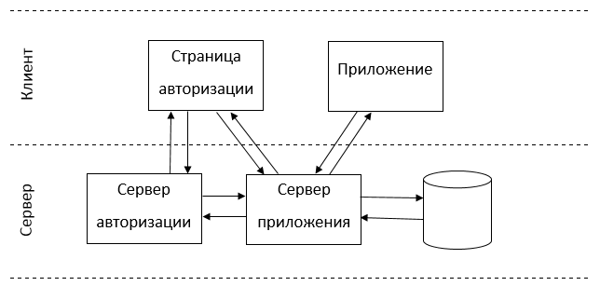
Рис. 2. Схема системы

Из схемы видно, что страница авторизации “общается” только с сервером авторизации и сервером приложения. Приложение – только с сервером приложения. Прямого доступа к базе данных – у клиентского приложения нет. С базой данных может работать только сервер приложения, и для получения каких-либо данных из БД сервер предоставляет свое API.
Так же сервер приложения обменивается данными с сервером авторизации. Это делается для того, чтобы при каждом пользовательском запросе проверить подлинность его идентификационных данных, и только в случае корректности данных – обработать запрос клиента.

3.2 Страница авторизации

Страница авторизации пользователя не имеет доступа к основному API приложения, а также код самого приложения. Она предоставляет пользователю только ограниченный функционал для входа и/или регистрации в системе. Для входа в систему, клиентское приложение делает запрос к серверу авторизации. Если пользовательские данные (логин и пароль) корректные, сервер возвращает клиенту token (токен), который является его идентификатором (идентификационными данными). Если же введенные пользователем данные оказались не правильными, то клиент остается на странице авторизации и получает сообщение об ошибки (401).
Если клиенту удалось получить token, делается запрос серверу приложения на получение основного приложения с указанием идентификационных данных. Сервер проверяет подлинность токена с помощью сервера авторизации, и в случае его правильности, возвращает пользователю страницу с основным приложением; в противном – ошибку с кодом 401.
eEPC модель процесса авторизации представлена на рисунке 3.
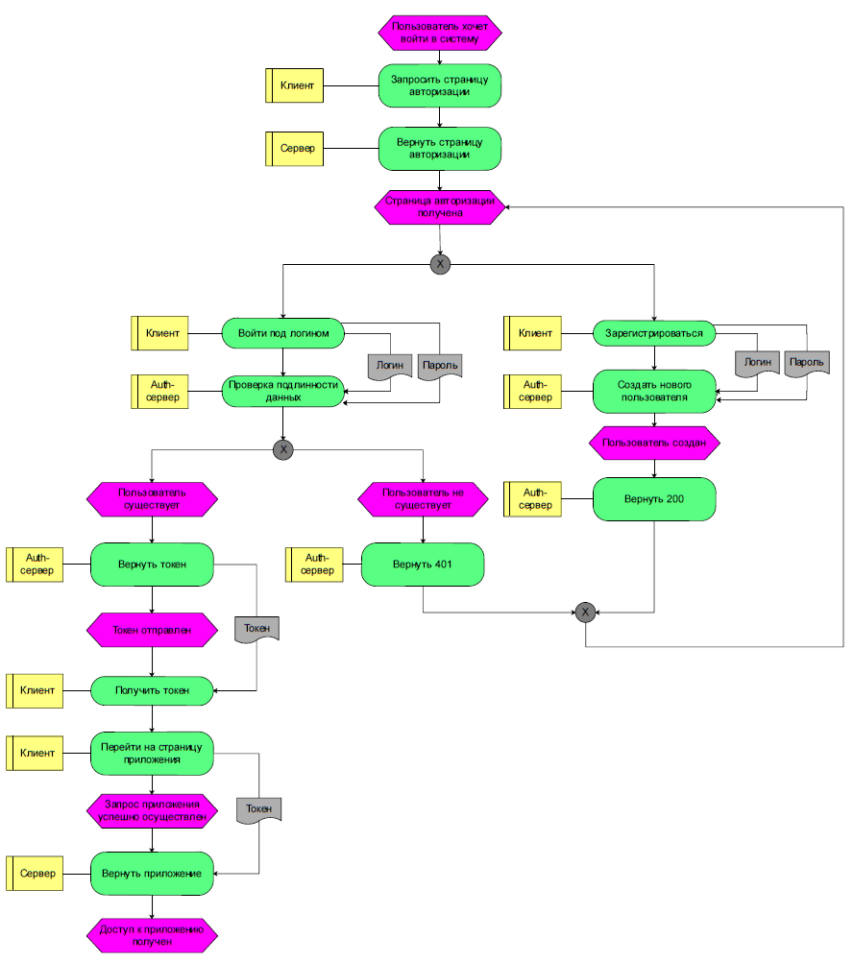

Рис. 3. Модель авторизации

3.3 Клиентское приложение

Для клиентской части приложения системы был выбран фреймворк Angular 2, который дает возможность создавать SPA-приложения. Платформа придерживается компонентно-ориентированной концепции построения приложений – это значит, что у нас есть компоненты приложения, которым соответствует определенный шаблон отображения (html), стили (css), и код, обеспечивающий функциональность данного компонента (TypeScript).

Компоненты могут инкапсулировать и наследовать друг друга. Перенос информации между компонентами происходит через:
- передачу данных напрямую от элемента верхнего уровня вложенным элементам
- передачу данных от вложенных элементов элементам более высокого уровня посредством событийной модели переноса информации (вложенные компоненты – являются источниками событий, а компоненты верхних уровней – подписчиками и обработчиками)
- двухсторонняя передача данных через функциональные не-компонентные сущности (сервисы)

Приложение состоит из следующих компонентов:
- Cad.Component
- Headerbar.Component
- Workspace.Component
- Tools.Component

HTML-код страницы приложения имеет вид (упрощенно):
<cad>
<headerbar></headerbar>
<workspace></workspace>
<tools></tools>
</cad>
Схема взаиморасположения компонентов представлена на рисунке 4. Видно, что Headerbar, Workspace и Tools расположены на одном уровне и все вместе вложены в Cad.Component.

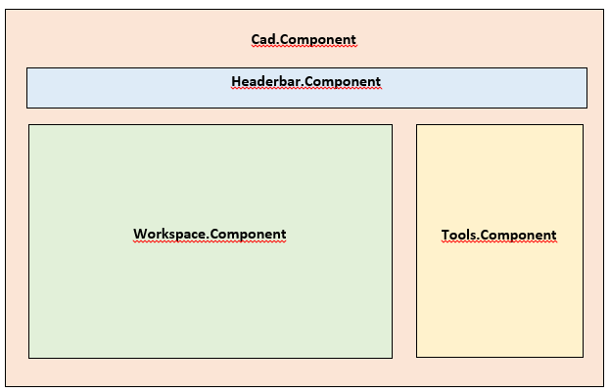
Рис. 4. Схема расположения Angular компонентов пользовательского приложения

Также клиентское приложение содержит два сервиса:
- Model.Service
- Cloud.Service

Первый предназначен для работы с 3D моделями и их рендеринга на компоненте Workspace. Второй организовывает взаимодействие с сервером для работы с удаленным хранилищем.

3.4 Роутинг

Так как приложения является одностраничным, то навигационные переходы вперед и назад, а также обновление страницы всегда должны перенаправлять пользователя на одну и то же представление (view). Однако эту проблему помогает решить роутинг – связывание представление и url-пути, изменение которого не введет к созданию нового запроса на сервер, а обрабатывается на клиенте. Т.к. на данный момент у нас только один корневой элемент и вся функциональность приложения заключена в нем, мы имеем только один рут (./cad) и перенаправляем на него все остальные запросы.

Код:
RouterModule.forRoot([
{ path: '', redirectTo: 'cad', pathMatch: 'full' },
{ path: 'cad', component: CadComponent },
{ path: '**', redirectTo: 'cad' }
]);

3.5 Шаблонизатор

В нашем приложении имеется несколько шабланизаторов. Один на стороне клиента и встроен в Angular, что позволяет использовать компонентную верстку страниц. Другой находится на стороне сервера и встроен в платформу ASP.Core – Razor. Он позволяет шаблонизировать страницы еще до того, как они окажутся у пользователя. Это и помогает серверу, при запросе по одному и тому же адресу, возвращать для неавторизированным пользователям страницу авторизации, а авторизированным – приложение.

3.6 Серверное API

Серверной функциональностью приложения на данный момент является хранение пользовательских 3D моделей. Поэтому API состоит из следующий функций:
- Получить список моделей
- Сохранить модель
- Получить модель

На рисунке 5 представлен скриншот кода API.

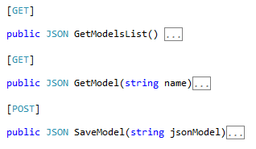
Рис. 5. Скриншот серверного API

Функция GetModelsList, не принимает параметров и возвращает список файлов пользователя в формате JSON.
Функция GetModel принимает в качестве аргумента имя файла, который необходимо загрузить, и возвращает геометрию в формате JSON.
Функция SaveModel принимает в виде аргумента строку, содержащую JSON-представление геометрии модели и сохраняет ее в БД.

eEPC модель процесса получения данных через API представлена на рисунке 6.
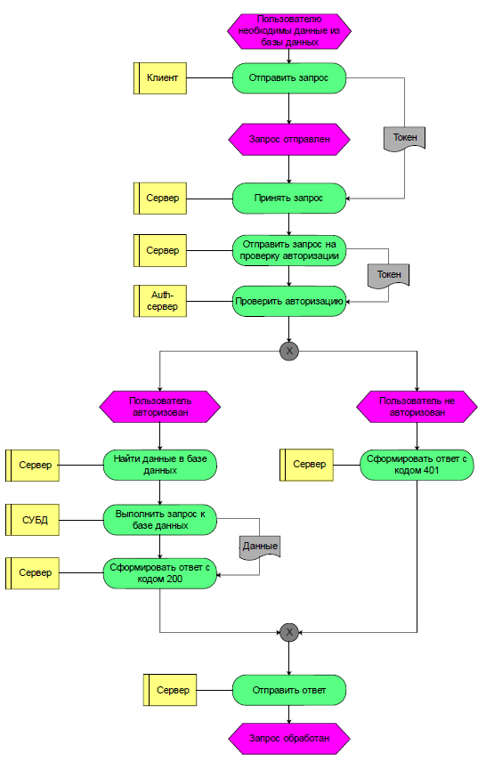
Рис. 6. Модель получения данных
4. Пользовательский интерфейс
Клиентское приложение предоставляет пользователю следующий интерфейс для работы с системой:
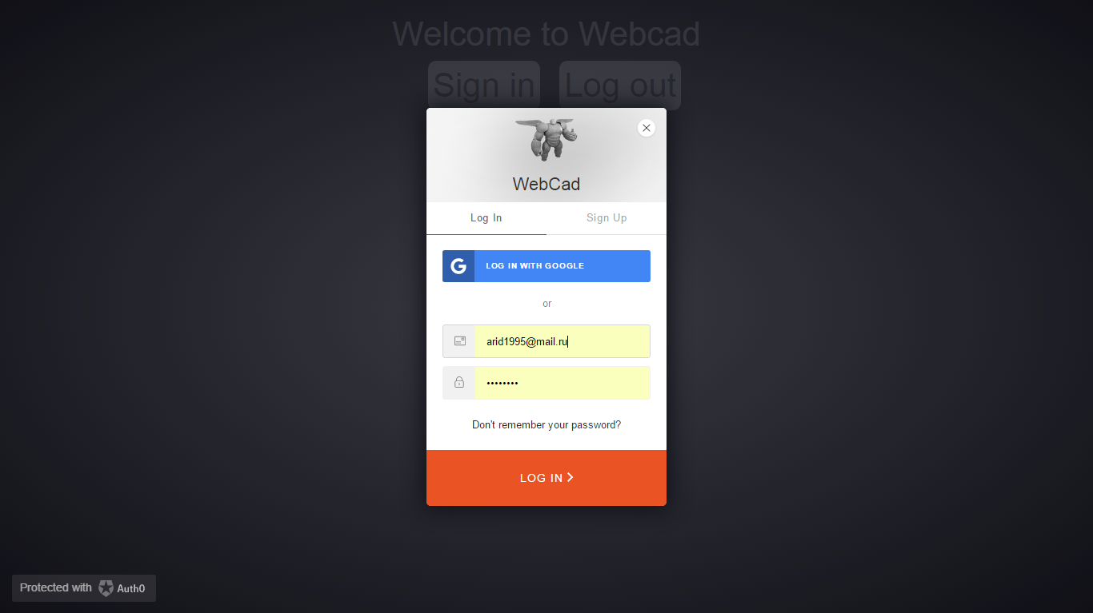
Рис. 7. Скриншот страницы авторизации
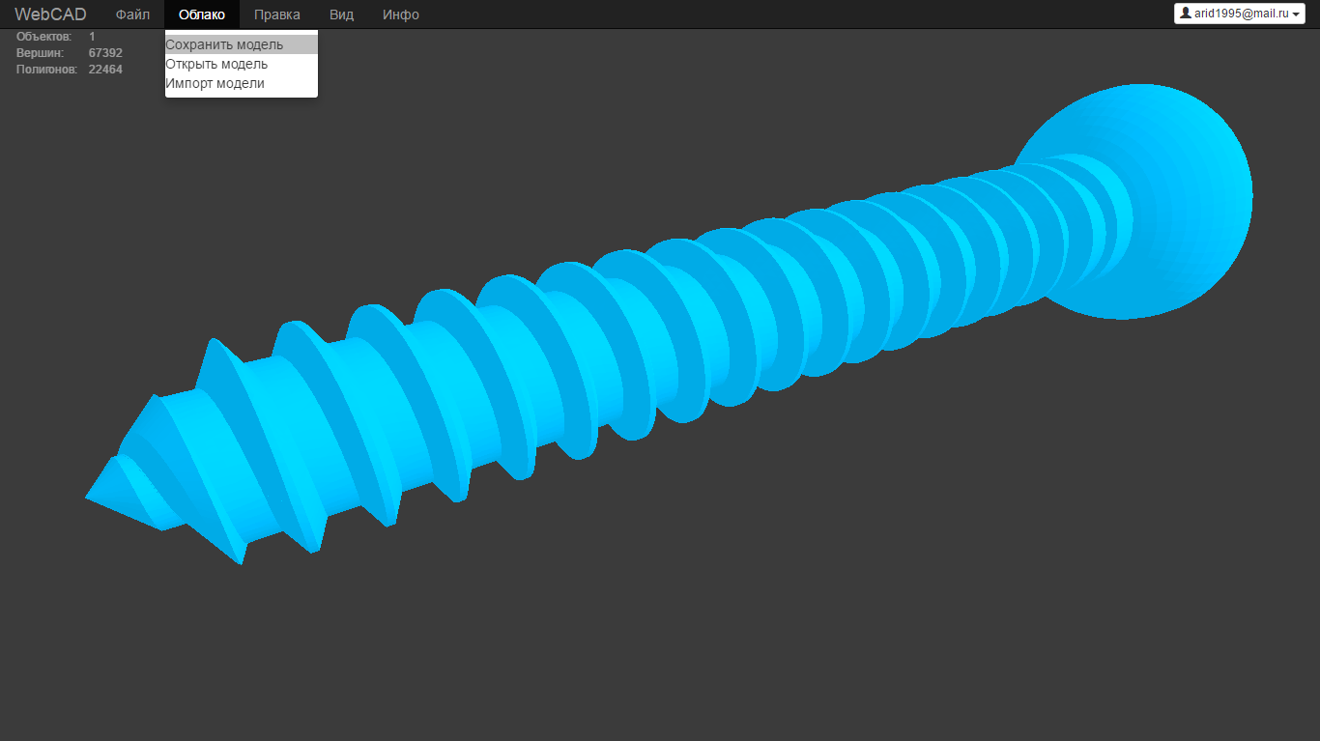
Рис. 8. Скриншот интерфейса

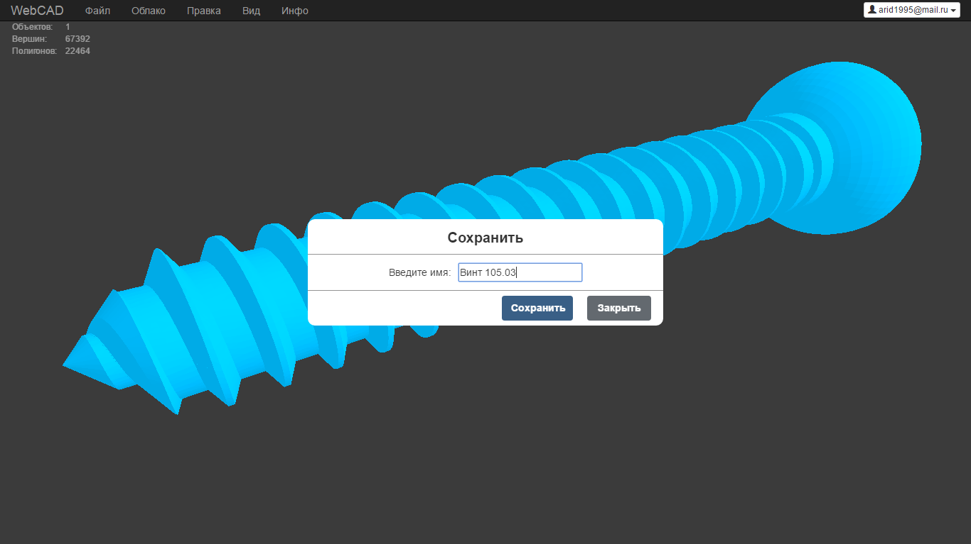
Рис. 9. Скриншот диалога сохранения модели в БД
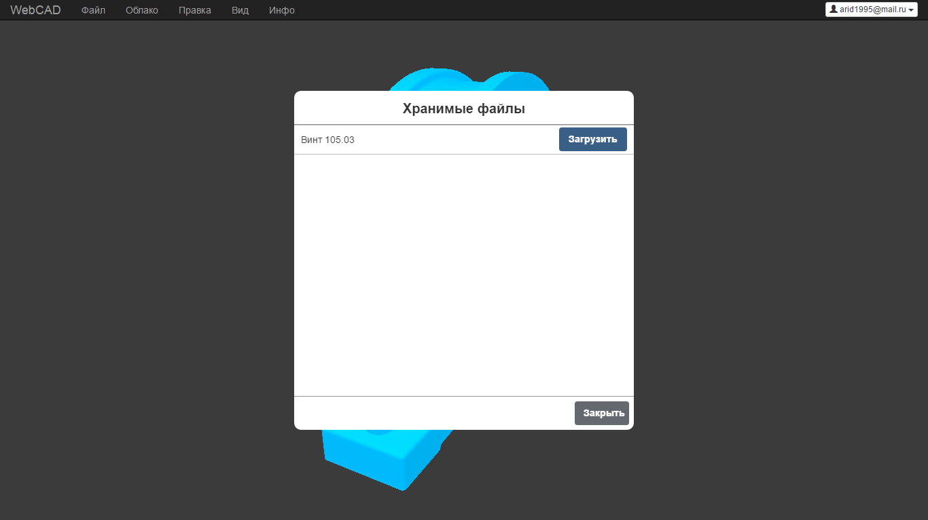
Рис. 10. Скриншот диалога загрузки модели из БД

Заключение
В результате этой работы были рассмотрены существующие решения, оценены их преимущества и недостатки, а также спроектирована система для работы и хранения информации, которая представляет собой 3D модели. Система с клиент-серверной архитектурой, где сервер имеет кроссплатформенное решение, а клиент и вовсе платформа-независим. Это стало возможно благодаря использованию современных технологий и решений для построения web-приложений, а именно: ASP.CORE и Angular 2. Благодаря этому, пользователю доступен, как сам инструмент (наше приложение), так и его личные данные, на любом устройстве, которое имеет web-браузер и доступ в интернет. Для хранения данных пользователя, была спроектирована база данных под управлением СУБД PostgreSQL, а для работы с данными был применен EntityFramework Core.

Список используемой литературы

- Джеффри Рихтер. CLR via C#. Программирование на платформе Microsoft .NET Framework 4.5 на языке C#. — 4-е изд. — СПб.: Питер, 2013. — 896 с.
- Майкл Миковски, Джош Пауэлл. Разработка одностраничных веб-приложений. Single Page Web Applications: JavaScript End-to-end. — ДМК Пресс, 2014. — 512 с.
- Nathan Rozentals. Mastering TypeScript - Build enterprise-ready, industrial strength web applications using TypeScript and leading JavaScript Frameworks. — Packt Publishing, 2015. – 497 c.
- Совершенный код. Мастер-класс / Пер. с англ. — М. : Издательско-торговый дом «Русская Редакция» ; СПб.: Питер, 2005. — 896 стр.

